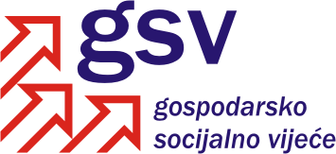

Povjerenstvo za zakonodavstvo, kolektivne pregovore i zaštitu prava

Sukladno članku 39. Poslovnika o radu Gospodarsko-socijalnog vijeća i njegovih radnih tijela, a u vezi članka 30. Poslovnika, Povjerenstvo za zakonodavstvo, kolektivne pregovore i zaštitu prava je na 25. sjednici održanoj 15. studenog 2012. godine razmatralo Konačni prijedlog zakona o probaciji.

Na osnovi rasprave i izjašnjavanja pojedinih članova utvrđeno je sljedeće

MIŠLJENJE

Povjerenstvo za zakonodavstvo, kolektivne pregovore i zaštitu prava podržava Konačni prijedlog zakona o probaciji.

Uz suglasnost članova Povjerenstva

Dubravka Matić, v.r.

